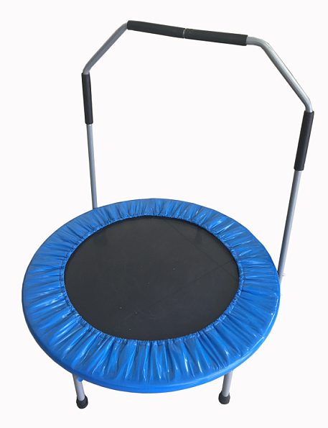

СБОРКА
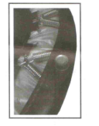
- Переверните батут полотном вниз. Открутите пластиковые заглушки с отверстий для ножек батута.

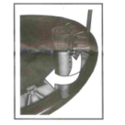
- Вставьте ножки в эти отверстия и вкрутите их вручную.

Размер | Кол-во ножек | Размер | Кол-во ножек
32” | 5 | 48” | 8
36” | 6 | 50” | 8
38” | 6 | 54” | 8
40” | 6 | 60” | 10
45” | 8

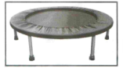
- Переверните батут. Он готов к использованию.

ВНИМАНИЕ: Батут не является игрушкой и предназначен только для взрослых.
ВАЖНО: Перед началом любой физической активности проконсультируйтесь со своим лечащим врачом. Устанавливайте батут только в помещениях с ровным полом и с высоким потолком.
Сохраните инструкцию для дальнейшего использования.

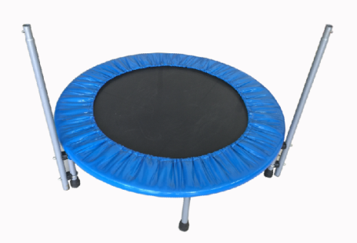
4. 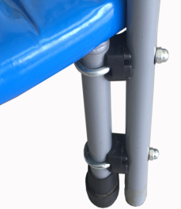С помощью болтов прикрутите две вертикальные ручки, как
показано на рисунке.

5. 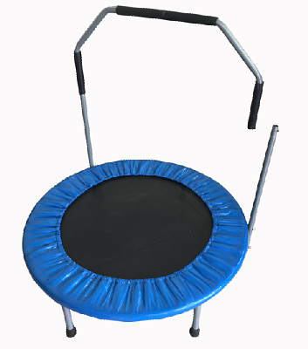Вставьте ручку, как показано на рисунке.

6. Закройте ручку.

Перед началом использования
Перед использованием батута рекомендуется провести небольшую пятиминутную разминку, чтобы избежать растяжения мышц.
Начинайте проводить тренировки на минибатуте через день. После нескольких недель тренировок можете переходить на режим пять тренировок в неделю. Установите временной интервал на каждый подход упражнений. Начинайте постепенно и Вы быстро достигнете успеха.
Помните, как весело ребенком было скакать на кровати? Минибатут поможет Вам вернуть забытые ощущения из детства. Так что Вы легко сможете превратить рутинные занятия спортом в увлекательное занятие.
Вам понадобится немного времени, чтобы привыкнуть к занятиям спортом на батуте. Некоторым понадобится неделя, некоторые же управятся и за один день. Во время прыжков надевайте удобную нескользкую обувь. Некоторым удобней прыгать просто босиком. Но в таком случае Вы подвергаете себя риску получить травму.
Как и при любых занятиях спортом, перед тренировкой на батуте необходимо провести небольшую разминку. Для новичков лучше начать в медленном темпе и постепенно повышать его. Начинайте тренировки по несколько минут на один подход, это позволит Вашему телу привыкнуть к прыжкам на батуте.
- Базовые прыжки. В зависимости от затрачиваемых Вами усилий это упражнение может быть настолько сложным, насколько Вы этого захотите. Встаньте на середину батута, немного раздвинув ноги. Это и есть исходная позиция для всех прыжковых упражнений. Не поднимая ноги с батута, слегка подпрыгните. При необходимости держитесь за ручку, стенку или любой другой неподвижный предмет. Когда Вы привыкните к этому упражнению, можете начать немного отрывать ноги от батута. Чем увереннее Вы чувствуете себя на батуте, тем выше могут быть Ваши прыжки.
- Базовая ходьба. Это упражнение хорошо подходит для разминки. Находясь в исходной позиции, начинайте по очереди поднимать ноги, как при ходьбе. При этом не отрывайте пальцы ног от батута.
- Базовая пробежка. Это упражнение более продвинутого уровня, оно повысит сердечный ритм. Находясь в исходном положении, поднимайте ногу на 3-5 см над батутом. Руки держите, как при медленном беге трусцой.
- Прыжки с носка на пятку. Это упражнение продвинутого уровня. Станьте в центр батута, ноги вместе. Во время прыжка выдвиньте левую ногу немного вперед, приземлитесь на пятку. Быстро поднимите левую руку в момент касания пятки с полотном батута. Повторите тоже самое с правой стороны.
- Упражнение «Марионетка». Это упражнение продвинутого уровня. Находясь в исходном положении, подпрыгните. Находясь в воздухе, быстро разведите ноги и сведите руки над головой. В сравнении с таким же упражнением, выполняемым на полу, упражнение на батуте покажется Вам легче.

Эти пять упражнение далеко не все, что Вы можете выполнять на батуте. Каждое из упражнений можно разнообразить, добавив различные движения руками. Чтобы усложнить тренировки, Вы можете либо увеличить темп, либо совершать более высокие прыжки. Как только Вы освоите базовые техники, Вы сможете сами легко составить себе план тренировок.

